Türk Hava Yolları Kasım ayında toplam 7,42 milyon yolcu taşıdı. Sektörün bayrak taşıyıcısı olan şirket yolcu sayısında geçtiğimiz yılın aynı dönemine göre %14,00 artış kaydetti. Filodaki uçak sayısı %4,9 artış ile 513’e ulaştı. Genel olarak bakıldığında toplam yolcu sayısı ve özellikle yurt dışı kargo operasyonlarındaki artış sebebiyle verilerin olumlu olduğu değerlendirilebilir.
Kasım 2025 Trafik sonuçlarına ilişkin bilgiler aşağıdaki gibidir:

YURT İÇİ
- Toplam Arz Edilen Koltuk Km (AKK), Kasım 2024 döneminde 20,19 milyar iken, 2025 yılının Kasım ayında %10,3 artarak 22,27 milyar olarak gerçekleşmiştir.
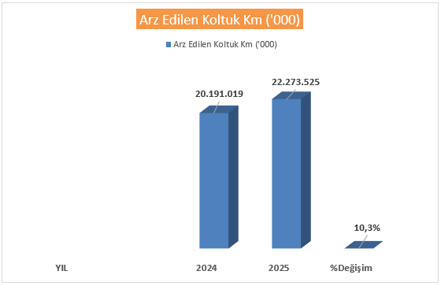
Kasım 2024 döneminde yurt içi yolcu doluluk oranı %83,60 iken Kasım 2025’te 3,2 puan artışla %86,80 olarak gerçekleşti.
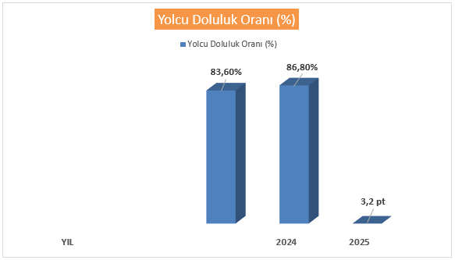
Yolcu sayısı yurt içinde Kasım 2024’de 2,28 milyon iken Kasım 2025’te %7,20 artış göstererek 2,45 milyon olarak gerçekleşti.
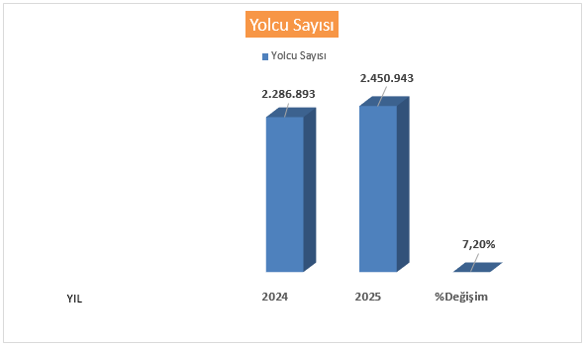
Kasım 2024 döneminde kargo + posta 5.743 bin ton iken, Kasım 2025’te -12,30% azalışla 5.039 bin ton olarak gerçekleşti.
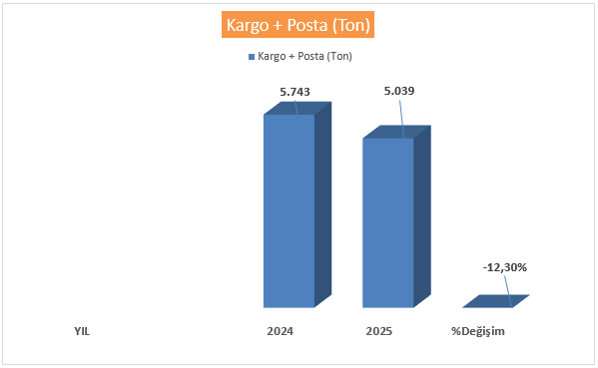

YURT DIŞI
- Toplam Arz Edilen Koltuk Km (AKK), yurt dışında Kasım 2024’de 18,30 milyar iken, Kasım 2025’te %11,30 artış kaydederek 20,36 milyar olarak gerçekleşti.
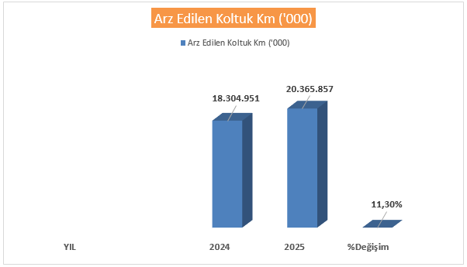

Yurt dışında yolcu doluluk oranı Kasım 2024’de %82,10 iken Kasım 2025’te 2,2 puan artışla %84,30 olarak gerçekleşti.
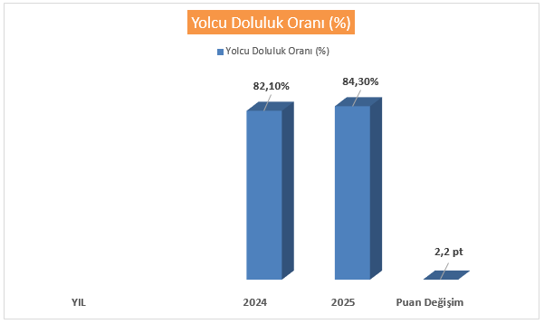
Yolcu sayısı yurt dışında Kasım 2024’de 4,22 milyon iken Kasım 2025’te %17,70 artış kaydederek 4,97 milyon olarak gerçekleşti.
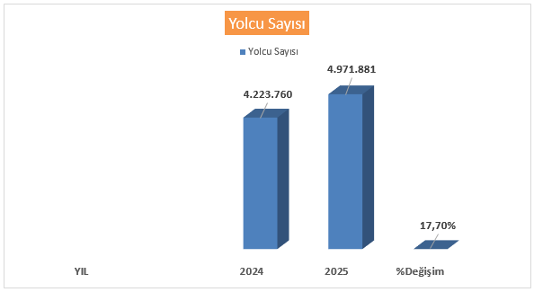
Kasım 2024 döneminde kargo + posta 160.422 bin ton iken Kasım 2025’te %15,70 artış kaydederek 185.654 bin ton olarak gerçekleşti.
